**Canción: ¿Qué hora es?**

por Basho & friends

*Listen to the song and fill in the blanks with the times mentioned.*

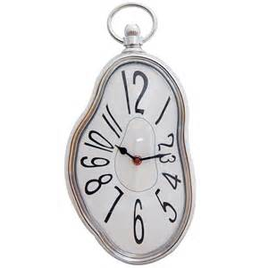

Hey yo **¿Qué hora es?**

**¿No sabes? ¿Quieres aprender conmigo?**

**¿Listo?**

**1, 2, 3.**

**Es la una. ________________**

**Son las dos. ________________**

**Digo Hola y Adiós.**

**Son las tres y cuarto. ________________**

**Son las cuatro y diez. ________________**

**Son las cinco menos veinte. ________________**

**Cantemos otra vez.**

Ahora son las siete. **________________**

Son las ocho y media. **________________**

Son las nueve y cuarenta y cinco. **________________**

Son las once menos diez. **________________**

Son las doce. **________________**

**Un día nuevo.**

**¿Listo?**

**ANSWER KEY**

**Es la una. 1:00**

**Son las dos. 2:00**

**Digo Hola y Adiós.**

**Son las tres y cuarto. 3:15**

**Son las cuatro y diez. 4:10**

**Son las cinco menos veinte. 4:40**

**Cantemos otra vez.**

Ahora son las siete. **7:00**

Son las ocho y media. **8:30**

Son las nueve y cuarenta y cinco. **9:45**

Son las once menos diez. **10:50**

Son las doce. **12:00**

**Un día nuevo.**

**¿Listo?**